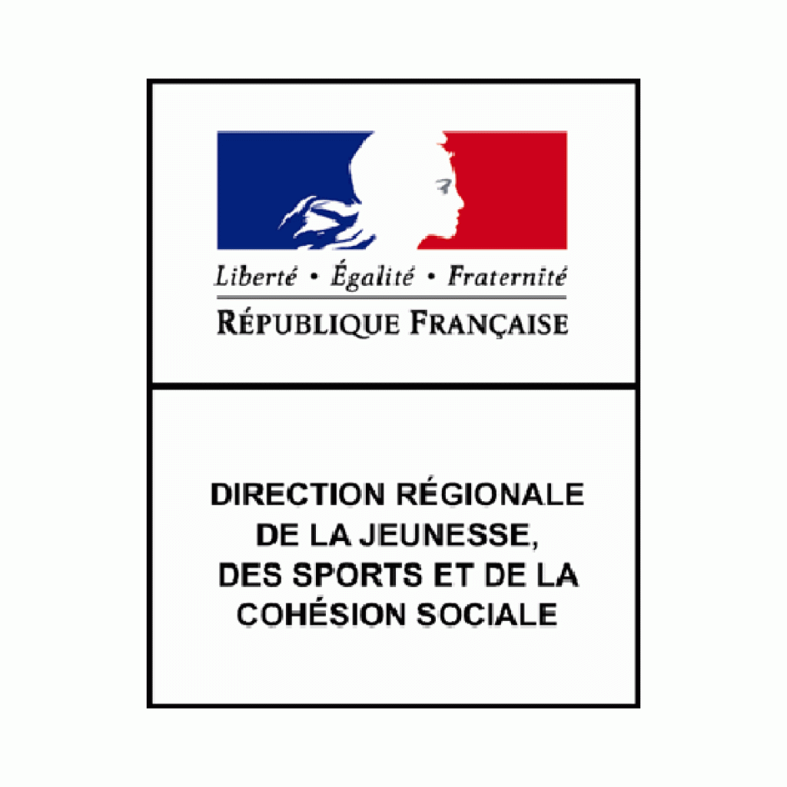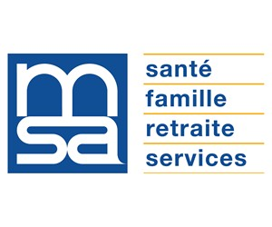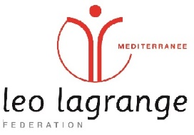

Semaine du 20 au 24 Février 2023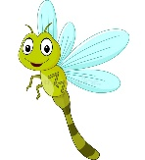

**Atelier chant**

**Fabrication de masques 2/2**

**Fabrication Hand spinner**

**Mon porte clés pompom**

**Cinéma**

**« Yuku et la Fleur de l’Himalaya »**



**Bowling**

**Cap Roussillon Rivesaltes**

**Grand jeu**

**« Carnaval party »**

**Atelier Mosaïque**

**Fabrication de masques 1/2**

**Concours de danse**

**Atelier sportif**

**Mon Accrostiche**

**Arts et sports**

**Crêpe party**



Semaine du 27 Février au 3 Mars 2023



A prendre ou a laisser

**Quizz de l’hiver**

**Atelier création :**

**Mon bracelet**

Lundi tout est permis

**Décore ta salle**

**Petits jeux sportifs :**

**Épervier, balle aux prisonniers**

**SORTIE :**

**Aqualand**

**Port Leucate**

**SORTIE :**

Jeux gonflable

Et plage

-----

VINCA

**Grand jeu :**

Pekin

Express

**Herbier de l’hiver**

**Balade au Parc**

**Recherche de fleur et végétaux**

**Sel coloré**

**SORTIE JOURNEE**

PARC ANIMALIER

DE CASTEIL

**Pique nique**

Visite libre

-----

**GRAND JEU**

**RAID SPORTIF AVENTURIER**

**Vive l’hiver**

Incroyable

A prendre ou à laisser

Incroyable

Talents

**Grand jeu :**

**Chasse**

**Au**

**Trésor**

**Sensoriel**

Devine ce que tu touches ?

Qu’entends-tu ?

Conte sensoriel

Kim gout

Parcours Motricité